Tillsynsbegäran – information om höga naturvärden och fridlysta arter i samrådsanmälan S 1516-2023 i Västerviks kommun
Denna tillsynsbegäran behandlar höga naturvärden i samrådsanmälan S 1516-2023 i Västerviks kommun som inkom 2023-05-09 och omfattar 4,1 ha.
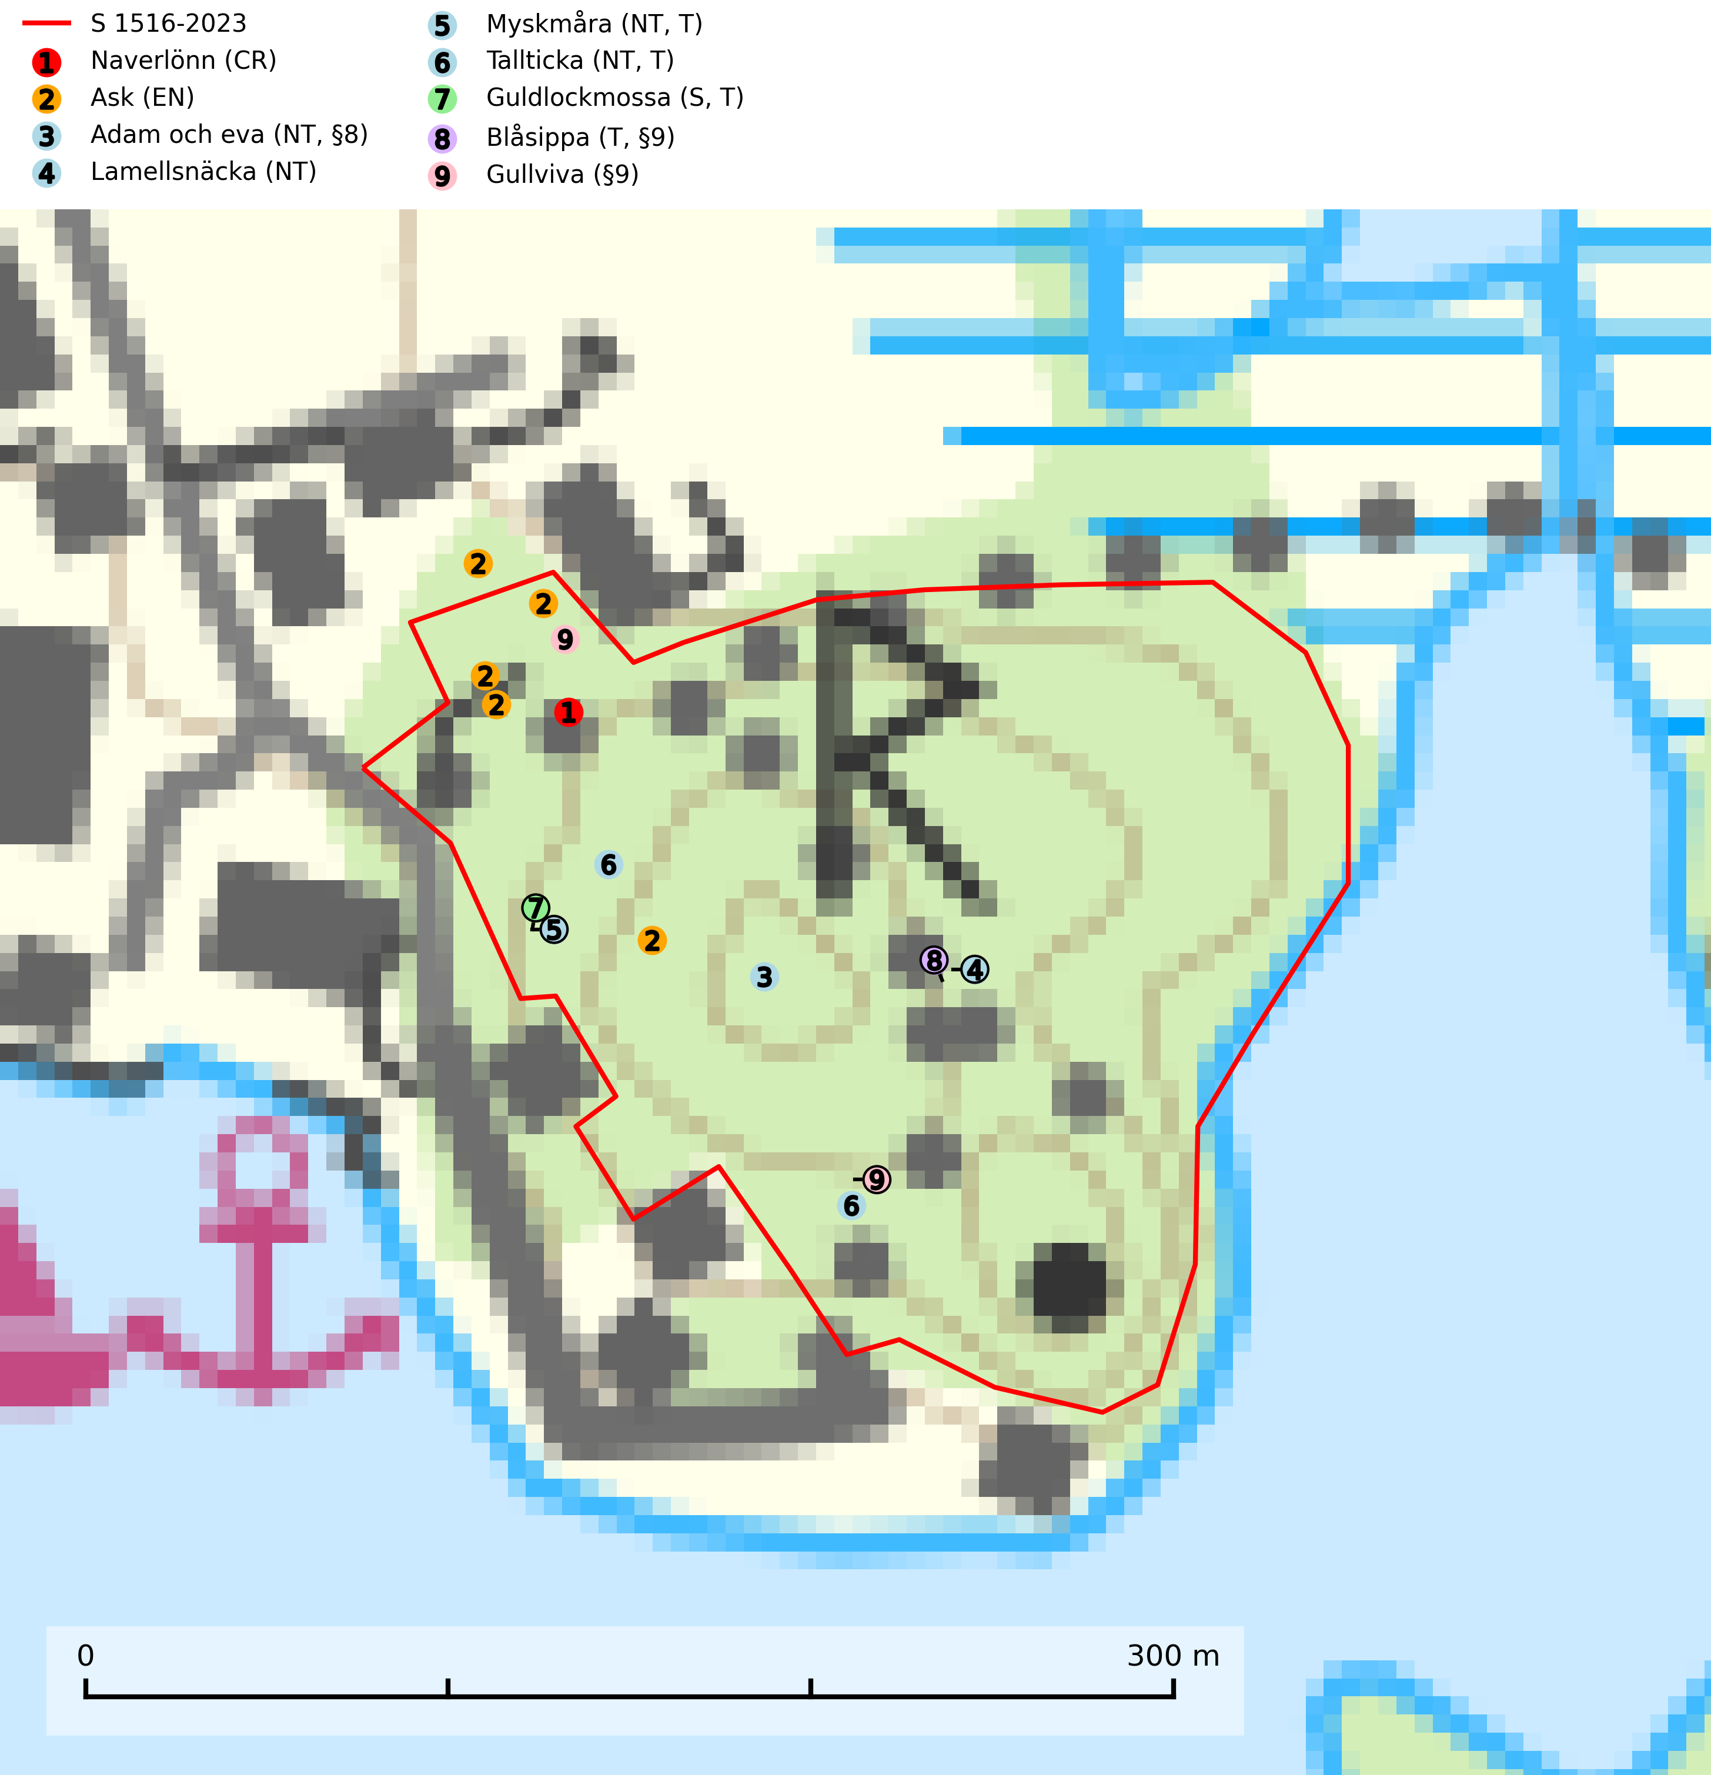
Figur 1. Fyndplatser för naturvårdsarter i och inom 10 meter från samrådsanmälan. Markörer utan svart kant är placerade på fyndplatsen. Markörer med svart kant är placerade vid sidan av fyndplatsen har ett svart streck som visar fyndplatsens exakta position. Kartans mittpunktskoordinat är N 6419220, E 600829 i SWEREF 99 TM.
I och inom 10 meter från samrådsanmälan finns fynd av 9 naturvårdsarter, varav 6 är rödlistade, 3 är fridlysta, 4 är typiska (T) och 1 är signalart (S): naverlönn (CR), ask (EN), adam och eva (NT, §8), lamellsnäcka (NT), myskmåra (NT, T), tallticka (NT, T), guldlockmossa (S, T), blåsippa (T, §9) och gullviva (§9). Se Figur 1.

Tillsynsbegäran
Vi begär härmed att Skogsstyrelsen fattar beslut enligt miljöbalken som säkerställer att skogens höga naturvärden bevaras samt att EU-lagstiftning efterlevs och att artskyddsbrott förhindras.
Vi önskar även ta del av de ställningstaganden och beslut som myndigheten meddelar till följd av aktuell samrådsanmälan och föreningens inlaga (se 34 § förvaltningslagen).

Naturvårdsarter och fridlysta arter
Nedan följer beskrivningar av de naturvårdsarter och fridlysta arter som har sina livsmiljöer och växtplatser i den samrådsanmälda skogen. De påträffade naturvårdsarterna är ett tydligt kvitto på att det rör sig om en skog med höga naturvärden.
Ask (EN) växer naturligt på frisk till fuktig, näringsrik, mullrik mark, gärna med rörligt, ytnära grundvatten. Asken är mycket viktig för den biologiska mångfalden och den är värd för minst 213 arter i olika organismgrupper, av vilka åtminstone 42 är askspecialister, ytterligare 8 arter förekommer endast på ask och alm. Bland dessa kan nämnas asknätfjäril (EN, §4a), askvårtlav (EN) och askpraktbagge (NT). Det finns en ökad risk att dessa arter försvinner när populationen av ask minskar. Asken är kraftigt drabbad av askskottsjukan, men angripna askar bör inte avverkas eftersom det är så många andra arter knutna till ask, såväl till döda som till levande träd. Eftersom sjukdomen är vindspridd så finns den redan nästan överallt där det finns askar, och till skillnad från almsjukan så förhindrar eller försvårar man inte spridningen genom att ta bort träd. Asken är globalt rödlistad som nära hotad (NT) vilket medför ett internationellt ansvar för arten (SLU Artdatabanken, 2026; IUCN, 2017).
Lamellsnäcka (NT) kan i Sverige karakteriseras som en mycket krävande, i huvudsak suboceanisk bokskogsart. Den förekommer främst i de nederbördsrika områdena i sydvästra delen av landet, huvudsakligen i fuktiga, mer orörda, ursprungliga bok-, bokbland- och ädellövskogar. Alla typer av skogliga ingrepp, t.o.m. skogsbete, utgör hot mot arten och många lokaler som återbesökts under 2000-talet har varit förstörda av skogsbruk. Eftersom arten är extremt känslig för skogliga ingrepp och förändring av hydrologin är alla typer av skogsbruk, även i mildare former som blädning ett stort hot mot arten. Det samma gäller alla ingrepp som stör kontinuiteten och orördheten i markförnaskiktet, även skogsbete. Alla åtgärder som ändrar hydrologin mot torrare förhållanden, exempelvis skogsdikning, utgör allvarliga hot. Områden med kända populationer bör i så stor omfattning som möjligt skyddas genom reservatsbildning. Lamellsnäcka är globalt rödlistad som sårbar (VU) vilket innebär att Sverige har ett internationellt ansvar för arten (SLU Artdatabanken, 2026; IUCN, 2025).
Myskmåra (NT) förekommer både i granskog, blandskog och lövskog med en stark förkärlek till blockig skogsmark vid berg och raviner. Arten minskar på grund av att skogar som tidigare sparades nu avverkas och få lokaler har ett verkningsfullt skydd. Den sprids inte så lätt till nya lokaler och missgynnas av alltför omfattande skogliga ingrepp. Myskmåra är typisk art för 9050 Näringsrik granskog (SLU Artdatabanken, 2024).
Tallticka (NT) uppträder först på tallar som är 100–150 år gamla men är vanligast på träd som är runt 150–200 år eller äldre. I skogslandskapet är den främst knuten till tallnaturskogar och restbiotoper med biologiskt gamla träd och signalerar vanligtvis skyddsvärda tallbestånd med höga naturvärden. Tallticka är typisk art för 9010 Taiga och 9060 Åsbarrskog (SLU Artdatabanken, 2023; Nitare & Skogsstyrelsen, 2019).
Guldlockmossa växer på solexponerade, basiska klippor och block samt på skrovlig bark vid basen av ädellövträd med rik bark, ofta på gamla ekar, bokar och andra ädellövträd som står öppet i bryn. Särskilt högt signalvärde har den i norra Sverige där den sällsynt kan påträffas i sydväxtberg på klippor med basiska bergarter. Guldlockmossa är typisk art för 9110 Näringsfattig bokskog, 9160 Näringsrik ekskog, 9180 Ädellövskog i branter och 9190 Näringsfattig ekskog (Nitare & Skogsstyrelsen, 2019; SLU Artdatabanken, 2025).
Blåsippa (§9) är typisk art för 9050 Näringsrik granskog, 9020 Nordlig ädellövskog och 8240 Karsthällmarker (SLU Artdatabanken, 2025).
Gullviva (§9) är värdväxt för bland annat den rödlistade och sällsynta fjärilen gullvivefjäril (VU) samt typisk art för 9070 Trädklädd betesmark, 6530 Lövängar, 6510 Slåtterängar i låglandet och 6270 Silikatgräsmarker (SLU Artdatabanken, 2025).

